
Nyhedsbrev nr. 12
April 2018
Kære Alle,
Vi har hermed fornøjelsen at udsende foreningens nyhedsbrev nr. 12.
Kommende arrangementer:
Retten i Aarhus m.m.
Retspræsident Bodil Ruberg er vært og chefpolitiinspektør Klaus Arboe Rasmussen samt leder af Borgerservice Lene Hartig Danielsen deltager også. Arrangementet er torsdag den 17. maj 2018 fra kl. 17.00 – 19.30. Der er ikke tale om et ledsagerarrangement. Tilmelding og program udsendes en af dagene.
CCA’s årlige generalforsamling
Konsul for Luxemburg, Poul Viggo Bartels Petersen, Kroman Reumert, har generøst tilbudt at være vært for foreningens Generalforsamling mandag den 11. juni 2018. Der vil senere blive udsendt dagsorden m.m.
Bak op om foreningens arrangementer og noter allerede nu datoerne ovenfor.
Medlemsanliggender:
Aarhus Lufthavn
Med eksemplet fra Kastrup Lufthavn har ledelsen hos Aarhus Lufthavn, venligt indvilget i at CCA’s medlemmer, når det drejer sig om korttidsparkering, kan anvende de 3 hertil mærkede pladser for “limousine & CD” til også at omfatte CCA’s medlemmer, dog forudsat behørig skiltning af køretøjet.

P-pladserne ligger efter taxi holdepladserne udfor ankomst. Man kan parkere i 3 timer ad gangen.
Ordningen er virkede fra nu - dog vil nuværende skiltning først blive ændret senere.



Fra Charlotte Kirk Elkjær, Event manager, Chefkonsulent, City activities & ceremonies manager
Mobil: +45 5157 6718 E-mail: cke@aarhus.dk
AARHUS EVENTS, Aarhus Kommune
Har vi modtaget et link til de deltagende lande og organisationer:
http://www.sailing.org/about/members/mnas/index.php
Klik på en verdensdel, herefter dukker landenavne op og under de enkelte lande findes navnet på den organiserende forening i det pågældende land.
Bestyrelsen opfordrer de enkelte konsuler til at etablere kontakt med den/de relevante parter.
Afviklede arrangementer:
Den 5. april 2018 havde foreningen besøg af politisk økonomisk direktør i Udenrigsministeriet Jesper Møller Sørensen. Det var et åbent og spændende indlæg, som kom hele vejen rundt om Danmarks syn på udenrigspolitiske emner. Et paradoks, som Jesper Møller Sørensen nævnte, er at der i Danmarks udenrigspolitiske strategi overfor EU er tre hovedprioriteter i tiden frem nemlig; Eurosamarbejdet, Forsvarssamarbejdet og Flygtningen/indvandrer spørgsmålet. Paradokset er at Danmark har forbehold indenfor alle tre områder!!
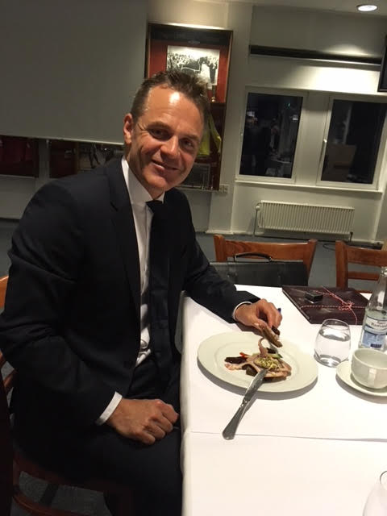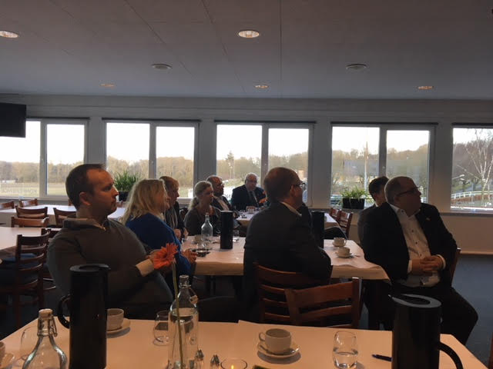
Jesper Møller Sørensen Opmærksomme lyttere

De bedste hilsner
Bestyrelsen

NB:
Hvordan logger man ind på medlemssiden?
Åben hjemmesiden www.konsuler.dk. Forneden på forsiden ved siden af vor mail adresse er der tilføjet et ikon "Log in". Hvis man klikker på dette åbnes en Log ind side for medlemmer (http://konsuler.dk/log-ind/ ). Det interne/fortrolige Password er: K0nsul3r (bemærk tegnet efter det store K er et nul og ikke et stort O).

